OBJEDNÁVKA

Doklad OJE - 260 Číslo objednávky 260/2025

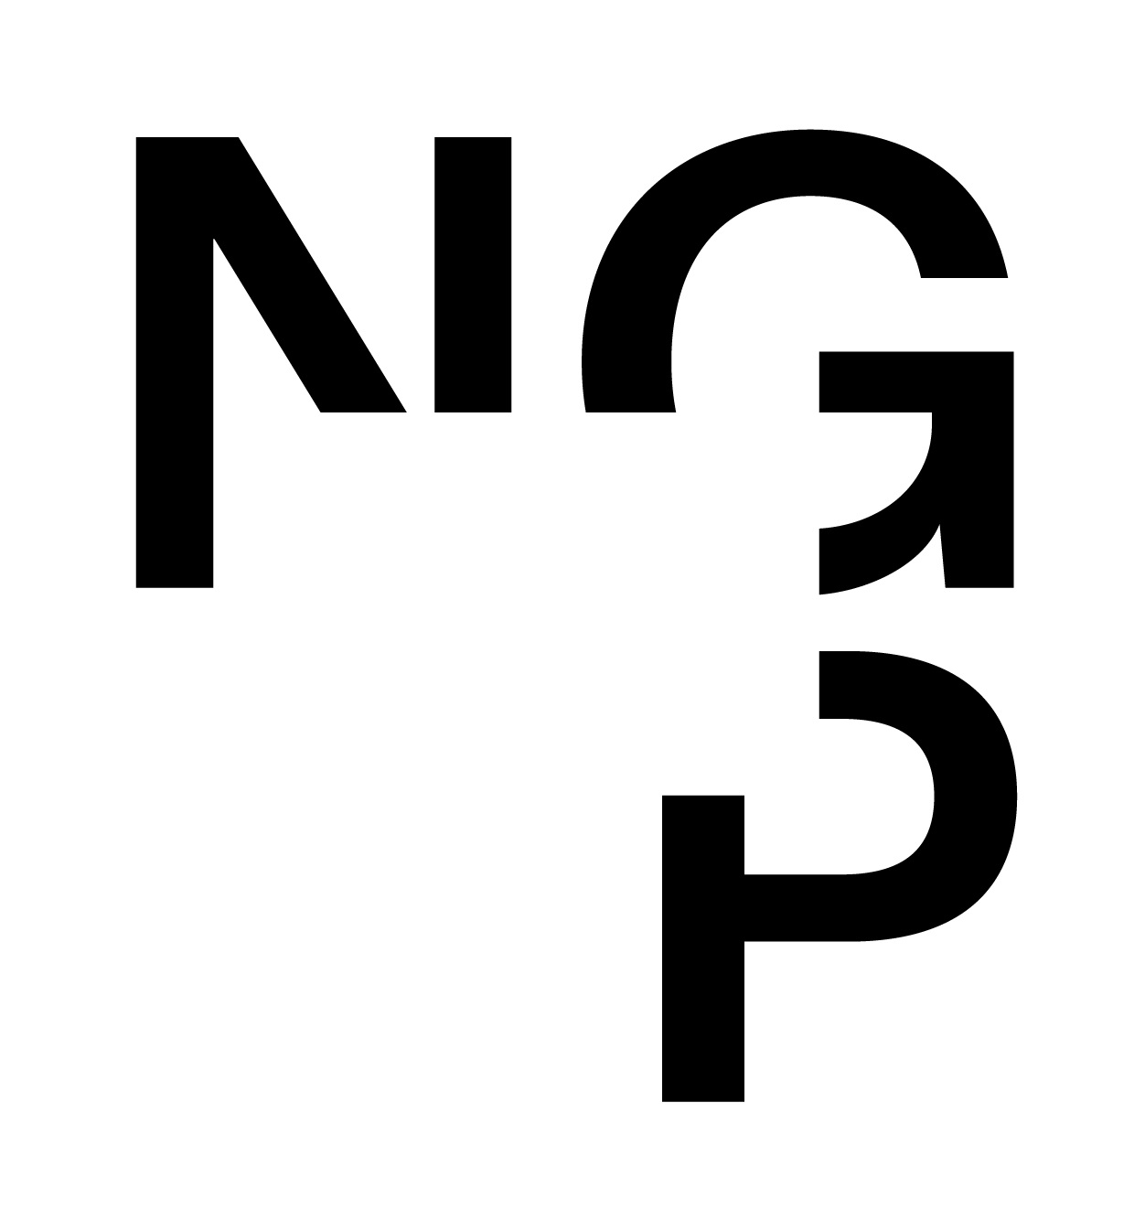

ODBĚRATEL - fakturační adresa DODAVATEL

Národní galerie v Praze Meta Platforms Ireland Limited

Staroměstské náměstí 12

110 15 Praha 1

4 Grand Canal Square, Grand Canal Harbou

Dublin 2

Zřízena zákonem č.148/1949 Sb.,

o Národní galerii v Praze Irsko

IČ 00023281 DIČ CZ00023281 IČ xxxxxxxxxx DIČ IE9692928F

Typ Příspěvková organizace Datum vystavení 08.01.2025 Číslo jednací

Smlouva OBJEDNAV.

Požadujeme :

Termín dodání 01.01.2025 31.08.2025

Způsob dopravy

Způsob platby Platebním příkazem

Splatnost faktury 30 dnů od data doručení

Objednáváme u Vás promo na FB a IG v obodbí od ledna do června 2025.

Položka Množství MJ %DPH Cena bez DPH/MJ DPH/MJ Celkem s DPH

Promo FB + IG (Meta) 1.00 21 120 000.00 25 200.00 145 200.00

Vystavil(a) Přibližná celková cena 145 200.00 Kč

XXXXXXXXXXXXXXXX

Razítko a podpis

Dle § 6 odst.1 zákona c. 340/2015 Sb. o registru smluv nabývá objednávka s předmětem plnění vyšší než hodnota 50.000,- Kč bez DPH účinnosti až

uveřejněním (včetně jejího písemného potvrzení) v registru smluv. Uveřejnění provede objednatel.

Žádáme obratem o zaslání akceptace (potrvrzení) objednávky.

Potvrzené a odsouhlasené faktury spolu s objednávkou, případně předávacím či srovnávacím protokolem zasílejte na faktury@ngprague.cz

Datum: Podpis:

Platné elektronické podpisy:

20.01.2025 14:48:49 - XXXXXXXXXXXXXXXXXX - příkazce operace

21.01.2025 18:05:55 - XXXXXXXXXXXXXXX - správce rozpočtu